鸿蒙操作系统应用与开发

实验报告

实验名称：实验六 程序开发 – 基于 NDK 的排序程序开发
学院、专业、班级：计算机学院22级计科3班
姓名：邵国豪
学号：20222131099
日期：2025.5.24

实验六

程序开发 – 基于 NDK 的排序程序开发

一. 实验目的
- 使用 DevEco Studio 创建一个 Native C++应用，实现计算对给定 3 个整数的排序。
- 提高学生对NDK的认知和实操水平：NDK（Native Development Kit）是 HarmonyOS SDK 提供的 Native API、相应编译脚本和编译工具链的集合，方便开发者使用 C 或 C++语言实现应用的关键功能。
- 标准库：目前支持标准 C 库、C++库、OpenSL ES、zlib 等。
- 本实验参考华为提供的代码加以开发。

二. 实验内容、步骤和结果

（1）实验步骤
- 代码开发：实验可以参考给定的代码（实现使用NAPI调用C标准库的功能-HarmonyOS NEXT-Codelabs-华为开发者联盟）进行改进，也可以新建项目编写代码
- 项目运行：将项目部署在虚拟器上编译运行。
- 样例测试：使用若干个样例测试程序。
- 课后思考：

思考 1： Native 是否可以调用 Ts？

思考 2： Ts 和 Native 调用是否有开销？

（2）实验结果

步骤 1 代码开发
根据实验参考材料的链接可以获得使用NAPI进行开发的项目代码，我们可以根据此代码进行小修改：
项目GUI定义代码Index.ets，包括定义相应的变量及其交互逻辑：
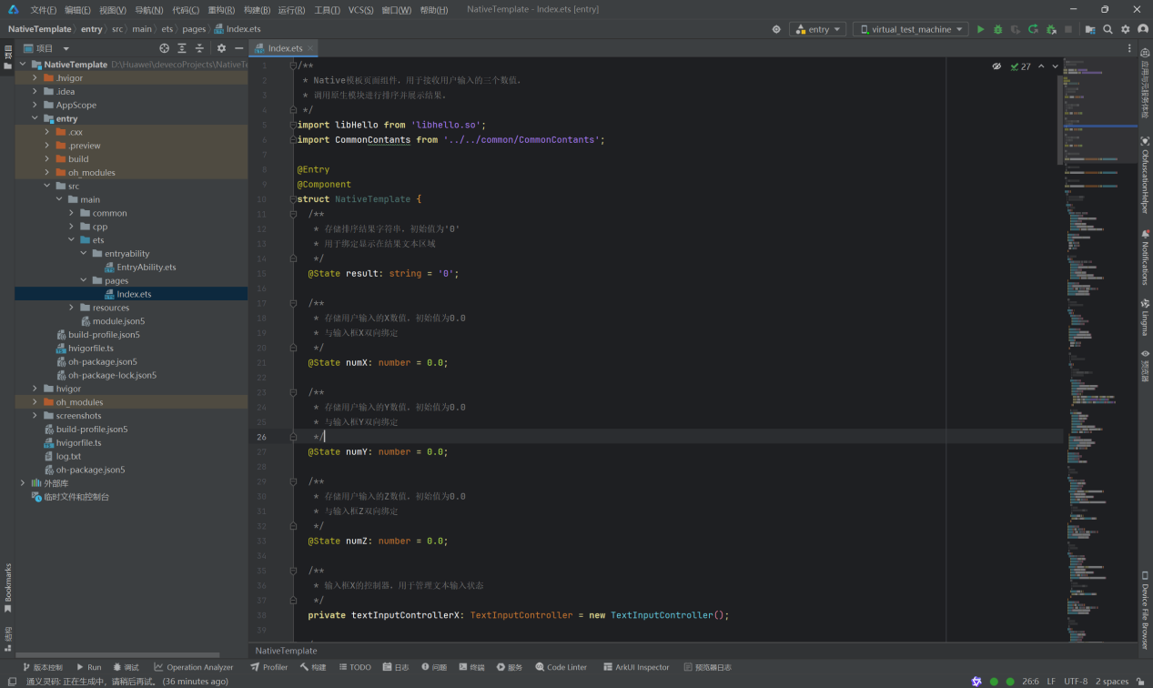
核心逻辑实现代码Hello.cpp，包括注册NAPI，调用C/C++的标准库函数进行排序等
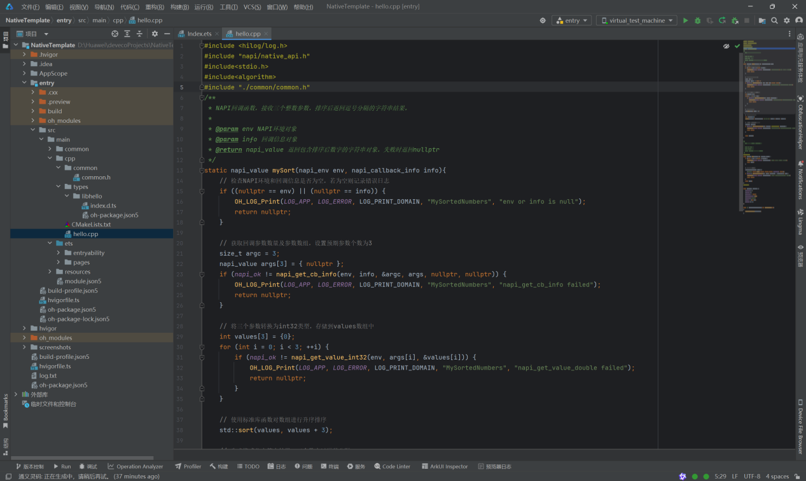

步骤2 在虚拟器中编译运行：
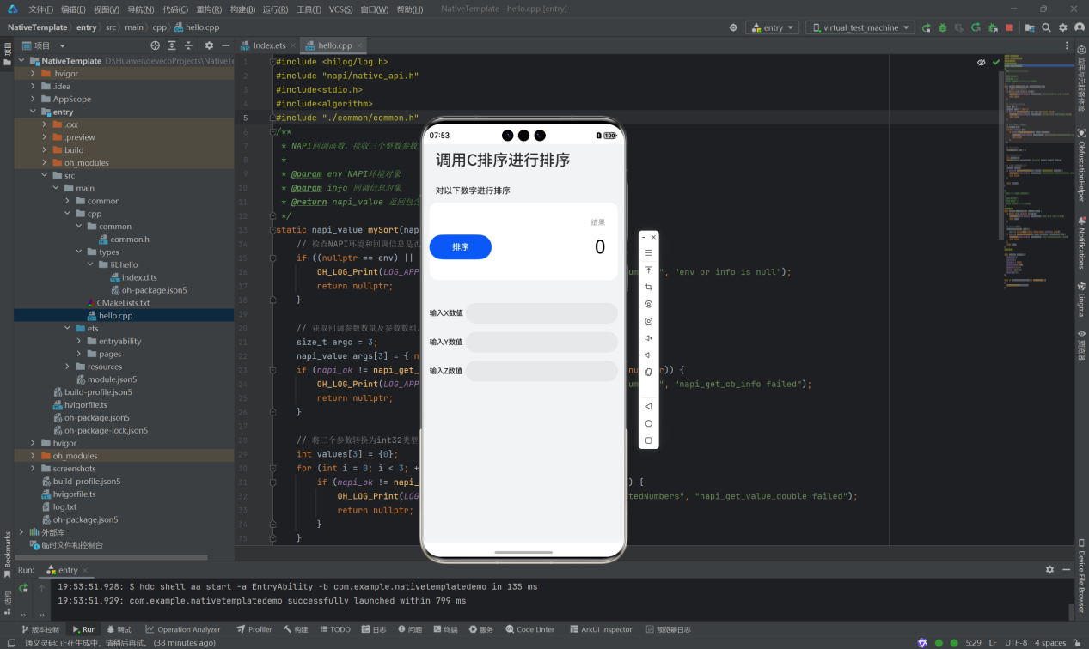步骤3 样例测试：
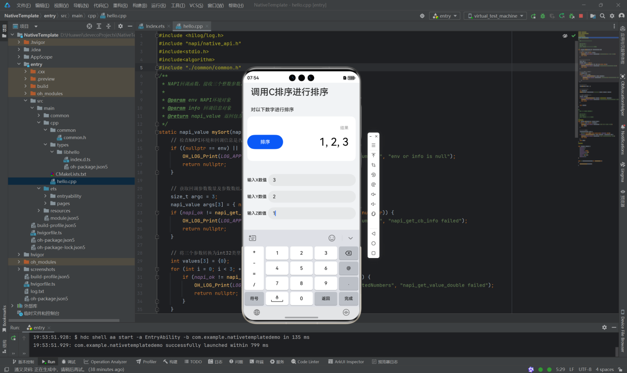
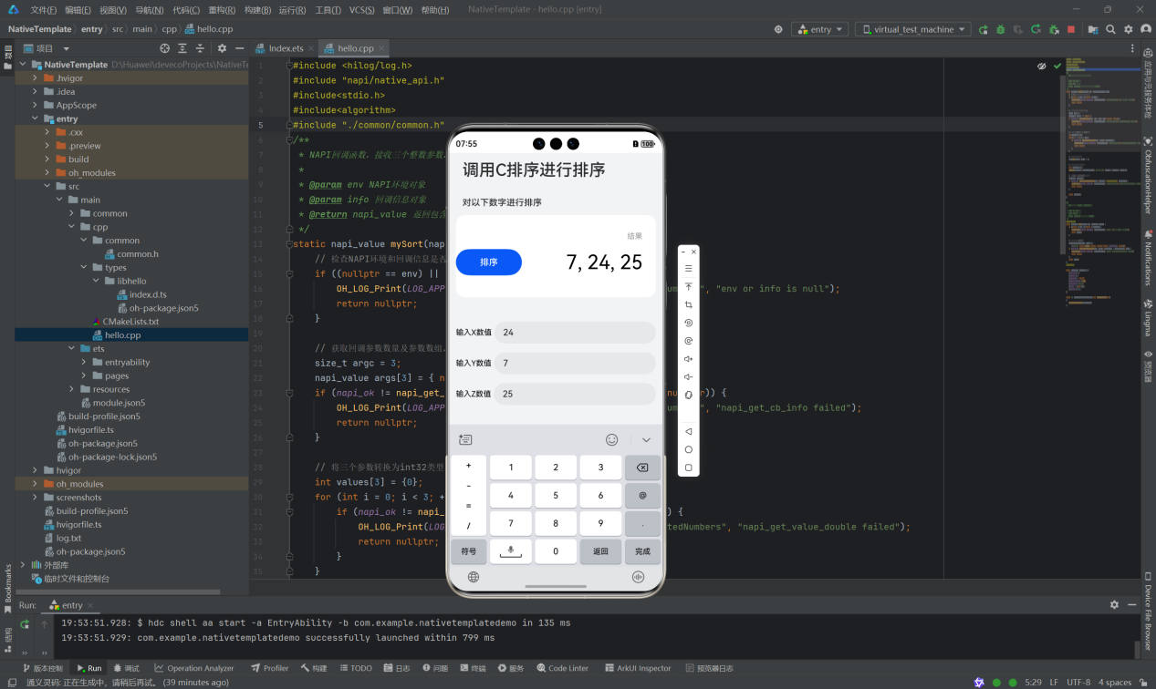

步骤4 课后思考：
1： Native是否可以调用Ts？
在通常情形下，Native 代码无法直接调用 TypeScript代码，不过在某些特定的技术场景中，能够通过中间层或桥接机制来实现间接调用。因为 Ts 代码需要先编译成 JavaScript 代码才能运行，一般无法直接调用。
2： Ts和Native调用是否有开销？
Ts（编译为 JS）与 Native 代码之间的调用必然存在性能开销，开销的大小主要取决于调用方式和具体的技术场景。

结论与分析
- 实验结论

通过Native C++实现快速排序，验证NDK混合开发可行性，完成跨语言数据交互与性能优化。
- 结果分析

原生代码在调用库函数排序数据时并没有出现问题，但JSI接口调用存在约10ms额外开销；后续的性能提升应在调用方面着手。
- 实验感受

在NDK排序程序开发中，学习通过CMake集成C++快速排序算法与ArkTS前端交互，掌握Native层动态库编译、JSI接口绑定及跨语言数据转换。通过对比纯ArkTS与混合开发的性能差异，理解C/C++作为原生代码在计算密集型任务中的性能优势，为未来音视频处理等高性能场景积累技术储备。

